RÀ SOÁT SƠ ĐỒ TUẦN TỰ — LUỒNG THANH TOÁN RIKKEIBANK
Bài tập: Phát hiện lỗi chọn sai loại thông điệp trong sơ đồ tuần tự (Sequence Diagram)

1. Bối cảnh
Hệ thống RikkeiBank đang phát triển cổng thanh toán trực tuyến. Một thực tập sinh đã vẽ sơ đồ tuần tự cho luồng thanh toán nhưng chọn sai loại thông điệp ở 2 vị trí, làm sai logic thiết kế; trong đó có một lỗi có thể khiến luồng xử lý bị chờ khi dịch vụ email phản hồi chậm. Với vai trò Trưởng nhóm thiết kế, tài liệu này rà soát lại bản vẽ trước khi duyệt cho Dev triển khai.

2. Bốn đối tượng (Lifeline) trong sơ đồ
- Khách hàng — người khởi tạo thanh toán.
- Cổng Thanh Toán (Payment Gateway) — điều phối luồng xử lý.
- Ngân Hàng Lõi (Core Banking) — xử lý giao dịch thật.
- EmailServer — gửi email hoá đơn cho khách hàng.

3. Hai lỗi chọn sai loại thông điệp
Bước | Lỗi thực tập sinh đã vẽ | Vì sao sai / hậu quả nghiệp vụ | Loại thông điệp đúng
Bước 2 | Vẽ việc "Cổng Thanh Toán tự kiểm tra định dạng thẻ" thành thông điệp Async gửi sang một Lifeline khác (dựng thêm một đối tượng không có trong kịch bản). | Đây là một xử lý nội bộ, Cổng Thanh Toán gọi lại chính nó chứ không giao việc cho một đối tượng/dịch vụ khác. Vẽ thành Async tới một Lifeline mới làm sai kiến trúc hệ thống: ngầm hiểu là có thêm một thành phần/service độc lập tham gia xử lý, trong khi thực tế không hề có lời gọi liên đối tượng nào ở bước này. Điều này khiến sơ đồ mô tả sai số lượng thành phần và luồng dữ liệu thực tế của hệ thống. | Self (thông điệp Tự gọi): mũi tên vòng cung quay lại chính Lifeline "Cổng Thanh Toán".
Bước 6 | Vẽ thông điệp sendReceiptEmail() sang EmailServer thành Sync (có mũi tên Return đi kèm ngay sau), trong khi yêu cầu nghiệp vụ là không chờ EmailServer phản hồi. | Thông điệp Sync buộc Cổng Thanh Toán phải dừng lại và chờ EmailServer xử lý xong mới được đi tiếp (activation bar vẫn mở). Nếu dịch vụ email phản hồi chậm hoặc bị treo, toàn bộ luồng xử lý thanh toán của Cổng Thanh Toán sẽ bị chờ theo, ảnh hưởng trực tiếp đến trải nghiệm khách hàng dù giao dịch đã thành công. Đây là lỗi đúng như cảnh báo trong bối cảnh đề bài: "một lỗi có thể khiến luồng xử lý bị chờ khi dịch vụ email phản hồi chậm". | Async (thông điệp Bất đồng bộ): mũi tên nét liền, đầu hở, gửi xong đi tiếp ngay, không có mũi tên Return đóng activation bar.

Tóm tắt nguyên tắc chọn loại thông điệp
- Sync — dùng khi bên gọi phải dừng lại chờ kết quả rồi mới đi tiếp (ví dụ: gọi processPayment() và cần biết kết quả giao dịch ngay).
- Async — dùng khi bên gọi gửi xong là đi tiếp ngay, không quan tâm/không chờ phản hồi (ví dụ: gửi email hoá đơn, ghi log).
- Return — dùng để khép lại một activation bar đang mở của một lời gọi Sync trước đó, thể hiện việc trả kết quả.
- Self — dùng khi một đối tượng tự gọi một thao tác của chính nó (xử lý nội bộ), không phát sinh lời gọi tới Lifeline khác.

4. Sơ đồ tuần tự đã sửa lỗi (giữ nguyên các bước 1, 3, 4, 5 vốn đã đúng)
Sơ đồ dưới đây đã sửa Bước 2 thành thông điệp Self và Bước 6 thành thông điệp Async; các bước 1, 3, 4, 5 được giữ nguyên loại thông điệp như thực tập sinh đã vẽ đúng. Bản vẽ gốc (.drawio) đi kèm được xây dựng đúng theo cùng bố cục, cùng loại mũi tên như hình dưới đây.
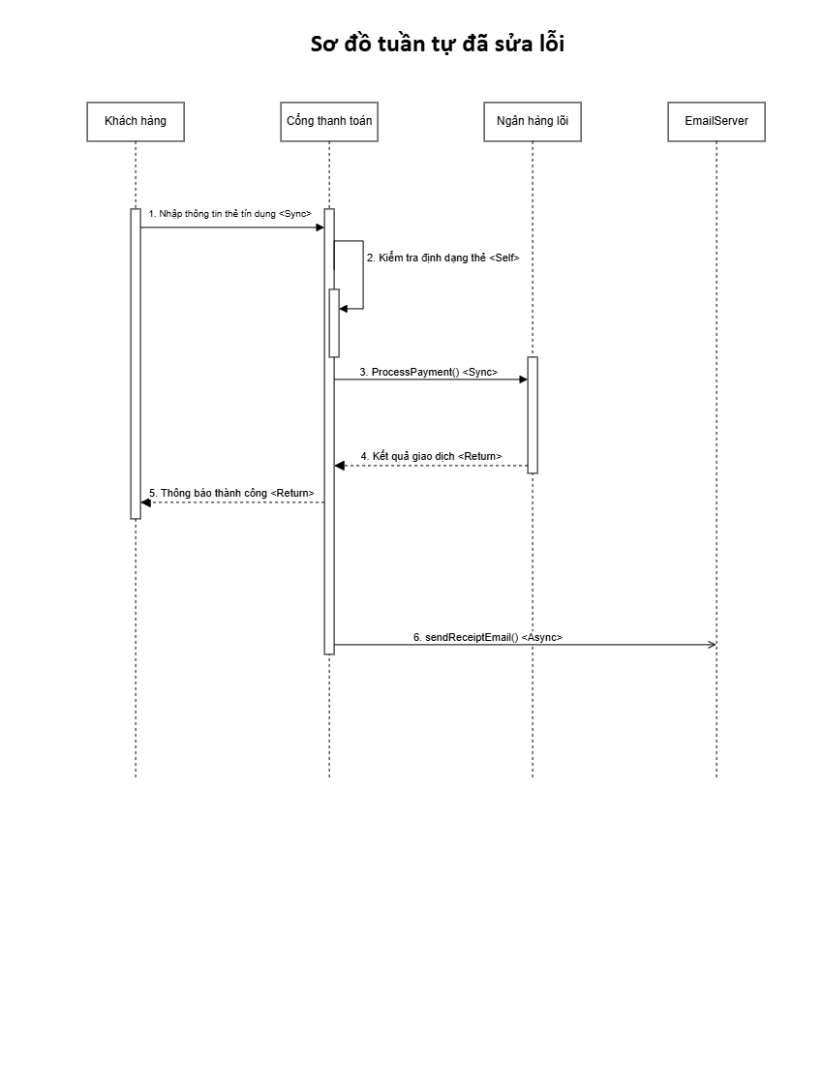
Ghi chú ký hiệu: Sync = mũi tên nét liền, đầu đặc (gọi và chờ). Async = mũi tên nét liền, đầu hở (gửi và đi tiếp). Return = mũi tên nét đứt, đầu hở (trả kết quả, khép activation bar của lời gọi Sync trước đó). Self = mũi tên vòng cung quay lại chính Lifeline.

